 | ROTARY-CLUB LA SARRAZ – MILIEU DU MONDE  Case Postale - 1315 La Sarraz  Réunions : Vendredi 12h00 à La Sarraz  Restaurant de la Croix-Blanche | 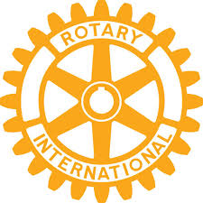
RECEPTION DE NOS AMIS VENCOIS 2014

VENDREDI 3 octobre 2014

09h00 Arrivée à Genève - Route Suisse GB

10h30 Apéritif à la Croix Blanche GB

12h00 Repas à la Croix-Blanche GB

14h00 Visite du Musée Militaire à Morges

17h00 Soirée dans les familles TOUS

SAMEDI 4 octobre La Vallée de Joux

Journée à l’alpage raclette au chalet ; concert avec
l’orchestre « les Chercheurs d’Or » du Québec

11h00 Apéritif SM

12h00 Repas raclette SM

14h00-16h00 L’orchestre « les Chercheurs d’Or MB

19h00 Repas officiel (lieu à définir) CK/PR
GB

DIMANCHE 5 octobre :

Dès 10h30 Brunch à la Maison du Blé et du Pain à Echallens
+ visite du Musée

14h00 Départ en voitures privées

16h00 Arrivée à l’aéroport de Genève

